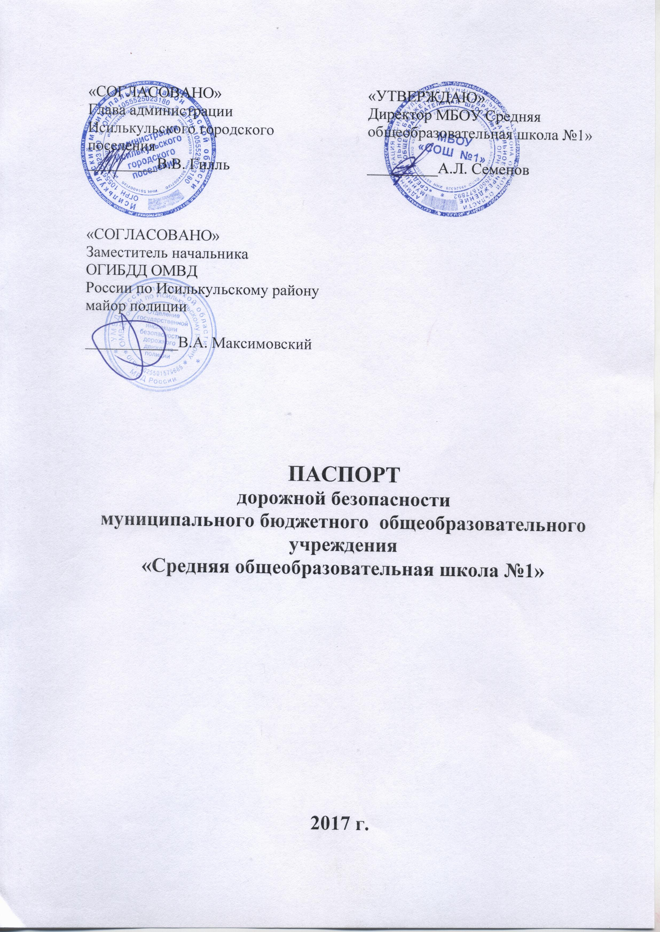

**Общие сведения**

Муниципальное бюджетное общеобразовательное учреждение «Средняя общеобразовательная школа №1» г. Исилькуля Омской обл.

**Тип ОУ:** общеобразовательное учреждение.

**Юридический адрес ОУ:** 646024 Омская область, г. Исилькуль,

ул. Первомайская, д. 70.

**Телефон:** 21-299,

**Электронный адрес:** [ou1@isil.obr55.ru](mailto:ou1@isil.obr55.ru).

**Руководители образовательной организации:**

|  |  |  |
| --- | --- | --- |
| Директор школы | Семенов Александр  Леонидович | тел. 8 913 613 9031 |
| Заместитель директора по учебно-воспитательной работе | Некрасова Татьяна Михайловна | тел. 8(38173)21-299 |
| Заместитель директора по воспитательной работе | Полонец Наталья Михайловна | тел. 8(38173)21-299 |

|  |  |  |
| --- | --- | --- |
| Ответственный работник управления образования Администрации Исилькульского муниципального района Омской области | Ведущий специалист | Зайченко Владимир Иванович  тел. 8(38173)22-873 |
| Ответственные от ОГИБДД ОМВД России по г. Исилькуль и Исилькульскому району | Инспектор по пропаганде ОГИБДД | Безруков А.Г.  тел. 8 953 399 16 54 |
| Гос. инспектор ОГИБДД | Петров А.А.  тел. 2-04-56 |
| Ответственные работники за мероприятия по профилактике детского травматизма | Преподаватель-организатор ОБЖ | Облов А.А.  тел. 8 904 327 5931 |
| Руководитель или ответственный работник дорожно-эксплуатационной организации, осуществляющей содержание улично-дорожной сети (УДС)[1]* | Администация Исилькульского городского поселения, Гиль В.В.; Тепловая компания, Краюшкин В.В. | тел. 8 913 964 5832 |
| Руководитель или ответственный работник дорожно-эксплуатационной организации, осуществляющей содержание технических средств организации дорожного движения (ТСОДД) | Администация Исилькульского городского поселения, Гиль В.В.;Тепловая компания, Краюшкин В.В. | тел. 8 913 964 5832 |

**Количество обучающихся:**  980

**Наличие уголка по БДД:** на 1 этаже ОУ

**Наличие класса по БДД:** отсутствует

**Наличие автогородка (площадки) по БДД:** отсутствует

**Наличие автобуса в образовательном учреждении:** отсутствует

**Время занятий в образовательном учреждении:**

1 смена 8:15 – 13:45

2 смена 14:00- 18:45

**Внеклассные занятия:** 15:00 – 17:00

**Телефоны оперативных служб:**

|  |  |  |
| --- | --- | --- |
| Пожарная охрана | 01 | 2-11-01 |
| Полиция | 02 | 2-06-90 |
| Скорая помощь | 03 | 2-03-03 |

**I. План-схемы МБОУ «Средняя общеобразовательная школа №1»**

**1. План-схема района расположения МБОУ «Средняя общеобразовательная школа №1», пути движения транспортных средств и детей (обучающихся)**

ул. Ермолаева

5.19.1

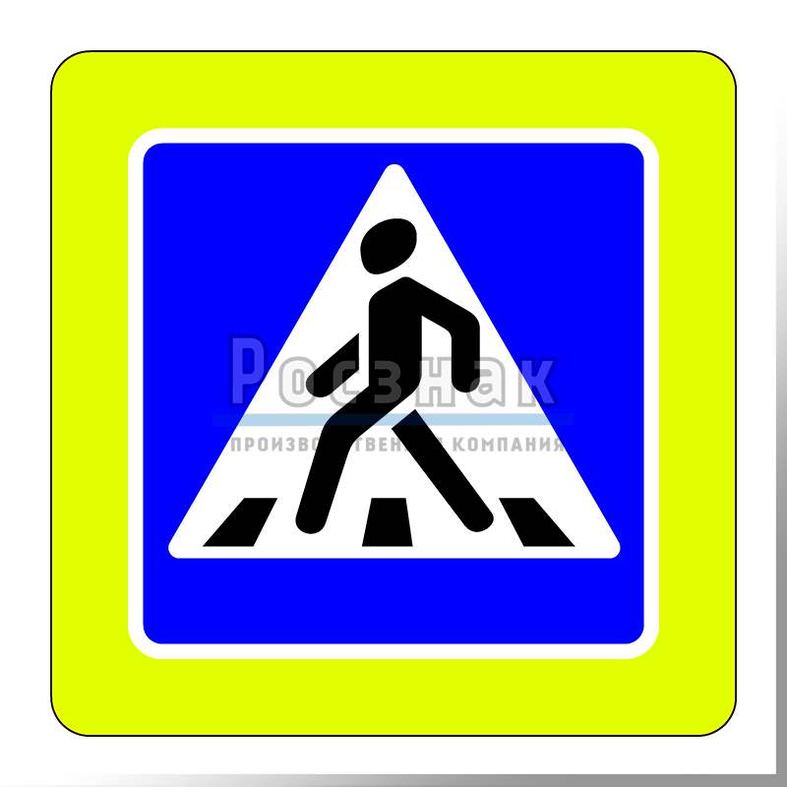

МБОУ «СОШ №1»

5.19.2

5.19.1



5.19.2



ул. Первомайская

Спортивная

площадка

|  |  |  |  |
| --- | --- | --- | --- |
|  | - жилая зона |  | - опасные участки |
|  | - проезжая часть |  | - движение транспортных средств |
|  | - тротуар |  | - движение детей в (из) ОУ |

**2. Схема организации дорожного движения в непосредственной близости от образовательной организации с размещением соответствующих технических средств организации дорожного движения, маршрутов движения детей и расположения парковочных мест**

|  |  |
| --- | --- |
|  | - искусственное освещение |
|  | - искусственная  неровность |
|  | - ограждение  организации |
|  | - движение обучающихся |
|  | - пешеходное ограждение |
|  | - движение транспорта |

**3. Маршруты движения организованных** **групп детей от образовательной организации к стадиону, парку или спортивно-оздоровительному комплексу**

1.23

1.23



5.20



5.19.1

5.19.2

ул. Ермолаева

3.24



5.20

5.19.1

5.19.2

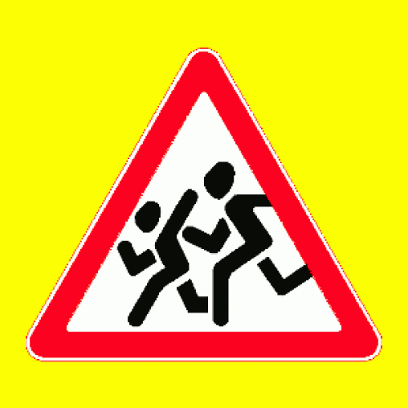

ул. Первомайская

МБОУ

«СОШ №1»

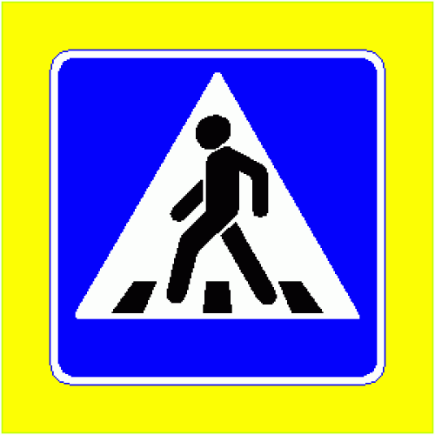

Стадион

ДК

ул. Ленина

|  |  |  |  |
| --- | --- | --- | --- |
|  | Жилое строение |  | Проезжая часть |
|  | тротуар |  |  |
|  | Движение детей |  |  |
|  | Светофор типа Т1 |  |  |

**4. Пути движения транспортных средств к местам разгрузки/погрузки и рекомендуемые безопасные пути передвижения детей по территории образовательной организации**

5.19.1

5.19.1

5.19.2

5.19.2

5.19.2

5.19.2

5.19.1

5.19.1

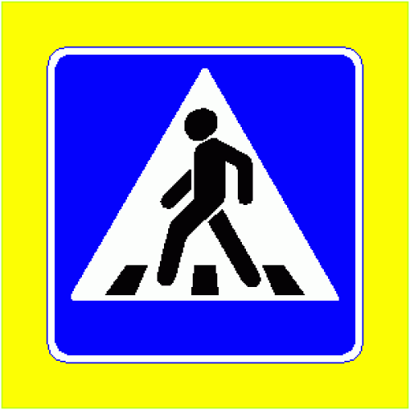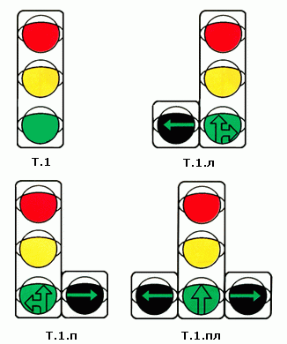

Парк

«СОШ №1»



КДЦ

ул. Советская

ул. Пушкина

ул. Коммунистическая

ул. Первомайская

|  |  |
| --- | --- |
|  | Въезд грузовых ТС |
|  | Движение грузовых ТС |
|  | Движение детей |
|  | Место разгрузки/погрузки |

МБОУ «СОШ №1»

1. * Дорожно-эксплуатационные организации, осуществляющие содержание УДС, несут ответственность в соответствии с законодательством Российской Федерации (Федеральный закон «О безопасности дорожного движения» №196-ФЗ, КоАП, Гражданский кодекс).